01.05.2013. Есть QSO с UA4NU.

Сообщение 13.29 МСК 01.05.2013.
>Коллеги!
>Праздную на 14048!
>villa, ki-20, Gene, CU!
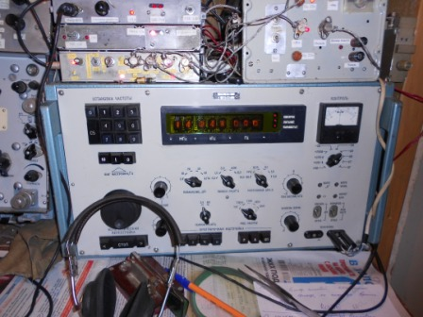

Для темы «QSO на самоделках», моё стационарное радио соответствует, самодельная передающая приставка к Р-399А.
С превеликим удовольствием провели QSO с UA4NU, поздравили друг- друга с праздником и «поговорили». С QSB, но связь прошла великолепно!
Евгений на даче, у них такая же жуткая жара, как и у нас, целых +10 градусов!

73! UA1CEG Юрий Александров, д.Гарболово. Ленинградской области, Всеволожского района.

LO23, KP50FI.

Сайт www.ua1ceg.club72.su

